oddíl 1 IDENTIFIKACE SMĚSI A SPOLEČNOSTI
1.1 | Identifikátor výrobku:
DAMAROVÝ LAK
MASTIKSOVÝ LAK
JEDLOVÝ OLEJ
CEDROVÝ OLEJ
1.2 | Příslušná určená použití látky nebo směsi a nedoporučená použití:
 | Ředění olejových barev, závěrečný lak
1.3 | Podrobné údaje o dodavateli bezpečnostního listu:
1.3.1 | Dodavatel:
 | JSC Nevskaya palitra
 | Serdobolskaya ul. 68, 197342, Sant-Petersburg, Rusko
1.3.2 | Dovozce:
 | ART7 s.r.o.
ART7 s.r.o.
Jabloňová 109E, 27351 Malé Kyšice
Tel./fax.: 224 910 139
e-mail: marketart@seznam.cz
1.3.2 | Osoba odborně způsobilá zodpovědná za bezpečnostní list
 | Jméno: Ing. Martina Šrámková
 | e-mail: martina_sramkova@volny.cz
1.4 | Telefonní číslo pro naléhavé situace
+420 602 414 051 nebo Toxikologické informační středisko, Na Bojišti 1, 128 08 Praha2,
telefon nepřetržitě 224 919 293, 224 915 402, nebo (pouze ve dne 224 914 575)

oddíl 2 Identifikace NEBEZPEČNOSTI
2.1 | Klasifikace látky nebo směsi:
2.1.1 | Klasifikace v souladu se směrnicí č. 1999/45/ES
Směs je na základě klasifikačních pravidel uvedených ve směrnicích 67/548/EHS nebo 1999/45/ES a na základě zákona č.350/2011 Sb., o chemických látkách a přípravcích směsích, klasifikována jako:
Hořlavý,R10
Zdraví škodlivý, R20/21/22-65
Dráždivý, R36/38
Senzibilizující, R43
Nebezpečný pro životní prostředí, R51/53
Plné znění R-vět je uvedeno v Oddíle 16 tohoto bezpečnostního listu
2.1.2 | Klasifikace v souladu s nařízením č. (ES) č. 1272/2008
Flam. Liq. 3; H226
Acute Tox. 4 (*); H332
Acute Tox. 4 (*); H312
Acute Tox. 4 (*); H302
Asp. Tox. 1; H304
Eye Irrit. 2; H319
Skin Irrit. 2; H315
Skin Sens. 1; H317
Aquatic Chronic 2; H411
2.1.3 | Nejzávažnější nepříznivé fyzikálně-chemické účinky
 | Hořlavý.
2.1.4 | Nejzávažnější nepříznivé účinky na lidské zdraví
Zdraví škodlivý při vdechování, stykem s kůží a při požití. Dráždí oči a pokožku. Může vyvolat senzibilizaci při styku s kůží. Při požití může vyvolat poškození plic.
Vdechováním: Způsobuje podráždění dýchacího ústrojí, vdechnutí do plic může způsobit otok a pneumonitis.
Stykem s kůží: Způsobuje podráždění, může způsobit alergickou reakci pokožky, která se projeví při opakovaném kontaktu s látkou. Může vyvolat senzibilizaci při styku s kůží.
Kontaktem s očima: Může dráždit.
Požitím: Požití může vyvolat podráždění zažívacího ústrojí, nevolnost, zvracení a průjem. Působí na centrální nervový systém, může poškodit ledviny. Účinky se projevují vzrušením, následovaným bolestí hlavy, závratí a nevolností. V pozdějším stádiu může způsobit zhroucení, bezvědomí, v extrémních případech smrt z důvodu poruchy dýchání. Vdechnutí látky do plic může vyvolat chemický pneumonitis, který může končit smrtí.
2.1.5 | Nejzávažnější nepříznivé účinky na životní prostředí
 | Toxický pro vodní organismy, může vyvolat dlouhodobé nepříznivé účinky ve vodním prostředí.
2.2 | Prvky označení
2.2.1 | Označení v souladu se směrnicí 1999/45/ES:
Označení v souladu se směrnicí 1999/45/ES:

Obsahuje: olej terpentýnový
R10 Hořlavý
R20/21/22 Zdraví škodlivý při vdechování, styku s kůží a při požití
R36/38 Dráždí oči a kůži
R43 Může vyvolat senzibilizaci při styku s kůží
R51/53 Toxický pro vodní organismy, může vyvolat dlouhodobé nepříznivé účinky ve vodním prostředí
R65 Zdraví škodlivý: při požití může vyvolat poškození plic

S2 Uchovávejte mimo dosah dětí
S36/37 Používejte vhodný ochranný oděv a ochranné rukavice
S61 Zabraňte uvolnění do životního prostředí. Viz speciální pokyny nebo bezpečnostní listy
S62 Při požití nevyvolávejte zvracení: okamžitě vyhledejte lékařskou pomoc a ukažte tento obal nebo označení
2.2.2 | Označení v souladu s nařízením č. (ES) č. 1272/2008
Nebezpečí
H226 Hořlavá kapalina a páry.
H332 Zdraví škodlivý při vdechování.
H312 Zdraví škodlivý při styku s kůží.
H302 Zdraví škodlivý při požití.
H304 Při požití a vniknutí do dýchacích cest může způsobit smrt.
H319 Způsobuje vážné podráždění očí.
H315 Dráždí kůži.
H317 Může vyvolat alergickou kožní reakci.
H411 Toxický pro vodní organismy, s dlouhodobými účinky.

P101 Je-li nutná lékařská pomoc, mějte po ruce obal nebo štítek výrobku.
P102 Uchovávejte mimo dosah dětí.
P280 Používejte ochranné rukavice a ochranný oděv.
P301 + P310 PŘI POŽITÍ: Okamžitě volejte TOXIKOLOGICKÉ INFORMAČNÍ STŘEDISKO nebo lékaře.
P273 Zabraňte uvolnění do životního prostředí.
P501 Odstraňte obsah/obal do sběru nebezpečného odpadu.
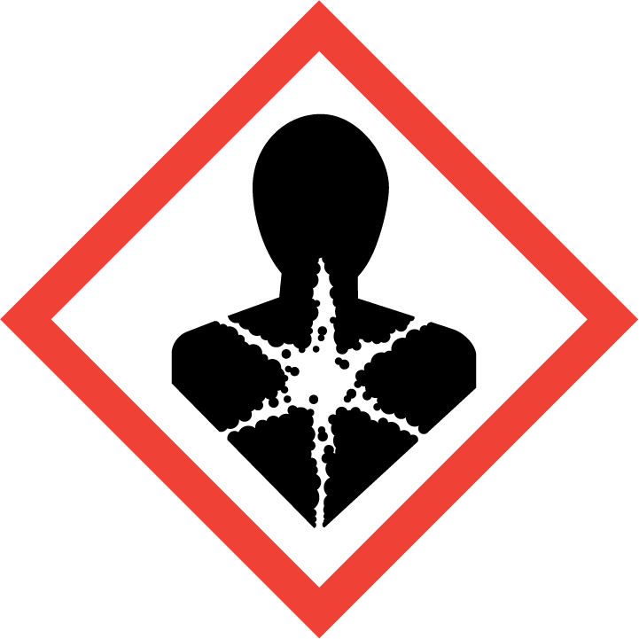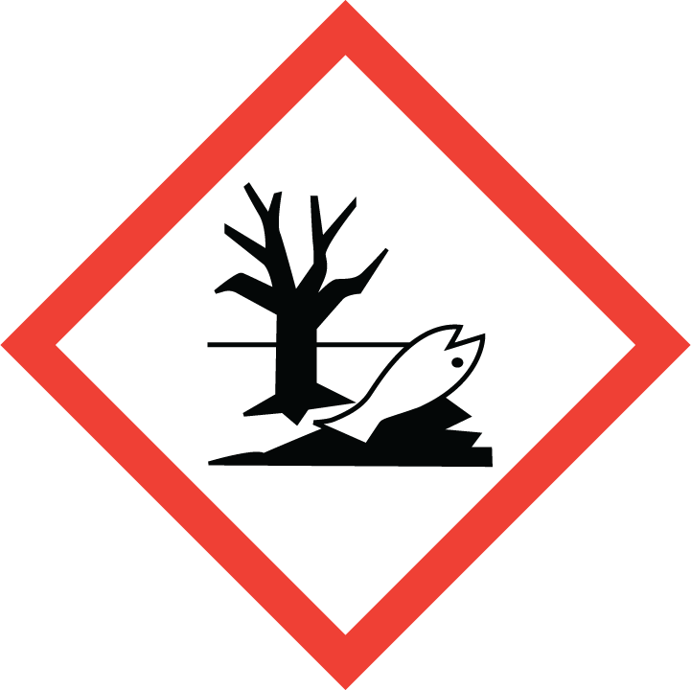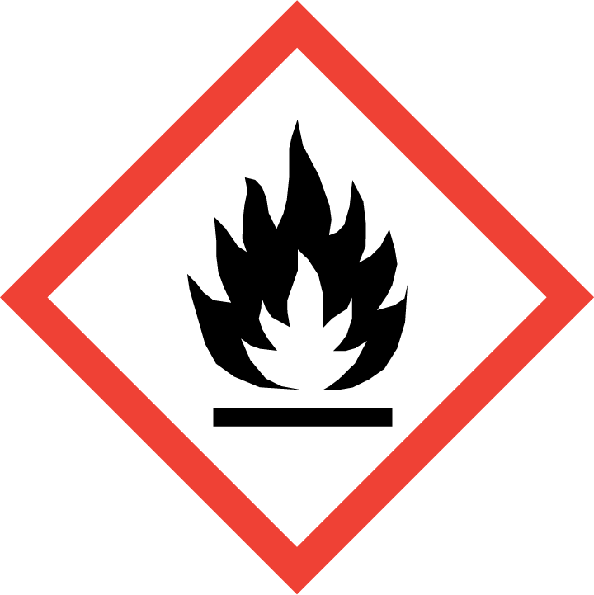
Obsahuje terpentýnový olej
2.3 | Další nebezpečnost
 | Směs nesplňuje kritéria pro látky PBT nebo vPvB v souladu s přílohou XIII Nařízení EU 1907/2006.
2.4 | Další informace
 | Další informace, které je nutno uvést na obalu směsi v souladu s dalšími předpisy, viz Oddíl 15

oddíl 3 SLOŽENÍ / Informace o složkách
 | 3.1 | Látky
 |  | Nejedná se o látku
 | 3.2 | Směsi
Damarový lak - (30-40%) roztok pryskyřice v terpentýnu
Mastiksový lak – (30-36%) roztok mastiksové pryskyřice v terpentýnu
Jedlový olej – (30-40%) roztok měkké jedlové pryskyřice v terpentýnu
Cedrový olej – 30% sibiřské cedrové pryskyřice rozpuštěné v terpentýnu
 | Nebezpečné látky: |  | Indexové č.  Č. EINECS.  CAS č.  Registrační číslo | Obsah  (%hm.) | Klasifikace
 |  |  | Indexové č.  Č. EINECS.  CAS č.  Registrační číslo | Obsah  (%hm.) | dle 67/548/EHS | dle (ES) č. 1272/2008
 | olej terpentýnový |  | 650-002-00-6  232-350-7  8006-64-2  zatím nepřiděleno | 60-70 | R10  Xn; R20/21/22-65  Xi; R36/38  R43  N; R51-53 | Flam. Liq. 3 H226  Acute Tox. 4 * H332  Acute Tox. 4 * H312  Acute Tox. 4 * H302  Asp. Tox. 1 H304  Eye Irrit. 2 H319  Skin Irrit. 2 H315  Skin Sens. 1 H317  Aquatic Chronic 2 H411
Plné znění R-vět, H vět a význam zkratek tříd nebezpečnosti dle (ES) č. 1272/2008je uvedeno v Oddíle 16 tohoto bezpečnostního listu

oddíl 4 Pokyny pro první pomoc
4.1 | Popis první pomoci
4.1.1 | Všeobecné pokyny
 | Při zdravotních potížích je nutné vyhledat lékařské ošetření.
4.1.2 | V případě nadýchání:
 | Při vdechnutí přiveďte postiženého na čerstvý vzduch. V případě nevolnosti vyhledejte lékařské ošetření.
4.1.3 | V případě zasažení očí:
 | Vypláchnout dostatečným množstvím vlažné vody (cca 15 min.) a okamžitě vyhledat očního lékaře. Zkontrolujte, zda postižený nemá kontaktní čočky a ihned je odstraňte.
4.1.4 | V případě zasažení kůže:
 | Opláchnout potřísněnou kůži proudem vody. Okamžitě svlékněte zasažený oděv. Potřísněnou pokožku po omytí ošetřit vhodným krémem. Ve vážnějších případech vyhledat lékaře.
4.1.5 | V případě požití:
 | Vypláchnout ústa čistou vodou. Vypít 2-3 sklenice vody, nevyvolávat zvracení. Ihned vyhledat lékařskou pomoc.
4.2 | Nejdůležitější akutní a opožděné symptomy a účinky
 | Nejsou uvedeny
4.3 | Pokyn týkající se okamžité lékařské pomoci a zvláštního ošetření
 | Upozorněte lékaře, že se jedná o látku, která může při požití způsobit poškození plic.

oddíl 5 Opatření pro hasební zásah
5.1 | Hasiva
5.1.1 | Vhodná hasiva:
 | Alkoholu odolná pěna, vodní mlha, suché chemikálie, oxid uhličitý
5.1.2 | Nevhodná hasiva
 | Plný proud vody
5.2 | Zvláštní nebezpečnost vyplývající z látky nebo směsi:
 | V případě požáru mohou unikat nebezpečné plyny a výpary.
5.3 | Pokyny pro hasiče:
 | Kompletní ochranné vybavení pro hasiče s přetlakovým dýchacím přístrojem.
5.4 | Další údaje:
 | nejsou

oddíl 6 Opatření v případě náhodném úniku
6.1 | Opatření na ochranu osob, ochranné prostředky a nouzové postupy
Evakuovat prostor.
Používat základní ochranné pomůcky (oddíl 8).
Zamezte kontaktu s látkou. Nevdechujte výpary.
V uzavřených místnostech zajistěte přívod čerstvého vzduchu.
Dodržovat běžné pracovní a hygienické předpisy
6.2 | Opatření na ochranu životního prostředí
Zabránit úniku, ohradit kontaminovanou plochu.
Zabránit kontaminaci životního prostředí, úniku do povrchových vod a kanalizačního systému.
Pokud k úniku dojde informovat příslušné úřady.
6.3 | Metody a materiál pro omezení úniku a pro čištění
 | Z kontaminované plochy absorbovat pomocí sorbentu kapalin (vermiculit, písek, zemina, chemizorb®). Sorbent poté uložit do vhodného kontejneru a likvidovat v souladu s předpisy o odpadech. Místo očistit.
6.4 | Odkaz na jiné oddíly
 | Dále viz Oddíly 7, 8 a 13

oddíl 7 Zacházení a skladování
7.1 | Opatření pro bezpečné zacházení
Používat ochranné pomůcky.
Zajistit dostatečné větrání. Zamezit vdechování výparů.
Zamezit kontaktu s kůží a očima
Zabraňte opakované a prodloužené expozici.
Po práci, před jídlem, pitím a kouřením umýt ruce vodou a mýdlem
7.1.1 | Preventivní opatření na ochranu životního prostředí:
 | Zajistěte nádoby před vylitím
7.1.2 | Specifické požadavky nebo pravidla vztahující se k látce nebo směsi:
 | Skladovat v originálních uzavřených obalech v suchu a chladnu.
7.2 | Podmínky pro bezpečné skladování látek a směsí včetně neslučitelných látek a směsí
Skladovat v pevně uzavřených obalech, na chladných a dobře větraných místech, skladovat mimo zdroje zapálení, chránit před slunečním zářením. Prázdné obaly neskladovat v blízkosti tepla nebo zdrojů zapálení
Skladovací teplota: od -40 do +40°C.
7.2.1 | Požadavky na typ materiálu použitého na obaly / nádoby
 | Nejsou uvedeny
7.3 | Specifické konečné / specifická konečná použití
 | neuvedeno

 | oddíl 8 OMEZOVÁNÍ EXPOZICE / OSOBNÍ OCHRANNÉ PROSTŘEDKY
 | 8.1 | Kontrolní parametry
 | Přípravek obsahuje látky, pro něž jsou stanoveny (NV361/2007Sb., v platném znění) následující koncentrační limity v pracovním prostředí (nejvyšší přípustný expoziční limit=PEL; nejvyšší přípustná koncentrace v pracovním ovzduší=NPK-P).
Chemický název |  |  | Číslo CAS | PEL (mg/m³) | NPK-P (mg/m³)
Terpentýnový olej aerosol |  |  | 8006-64-2 | 5
Terpentýnový olej páry |  |  | 8006-64-2 | 300 | 800
Jako výchozí informace byly použity seznamy platné v době zpracovávání.
 | 8.1.1 | Doporučené metody měření látek v pracovním prostředí:
 |  | Monitorovací postup obsahu látek v ovzduší pracovišť a specifikaci ochranných pomůcek stanoví pracovník zodpovědný za bezpečnost práce a ochranu zdraví pracovníků.
 | 8.1.2 | Hodnoty ukazatelů biologických expozičních testů (BET)
 |  | nezjišťováno
 | 8.1.3 | Doporučené postupy stanovení biologických expozičních testů:
 |  | nezjišťováno
 | 8.1.4 | Expoziční scénáře
 |  | v současné době nejsou zpracovány
 | 8.2 | Omezování expozice
 | 8.2.1 | Vhodné technické kontroly
 |  | Dostatečné místní větrání pracoviště, používání předepsaných ochranných pomůcek, sledovat, zda se koncentrace nedostane nad expoziční limity
 | 8.2.2 | Individuální ochranná opatření včetně osobních ochranných prostředků
Při výběru ochranných pomůcek musí mít uživatel zajištěno, že vyhoví příslušným standardům. Aby nebyla žádná pochybnost, měl by mít uživatel k dispozici dodací list od výrobce. Musí být zajištěno, že správné ochranné pomůcky jsou dosažitelné pro potenciální uživatele.
Předpisy pro osobní ochranné prostředky:
ČSN EN 166, ČSN EN 149, ČSN EN 340, ČSN EN 374-1
 | 8.2.2.1 | Obecná hygienická a ochranná opatření:
 |  | Při práci s přípravkem nejezte, nepijte, nekuřte. Před přestávkami a na konci směny si umyjte ruce. Na pracovišti neskladujte potraviny.
 | 8.2.2.2 | Ochrana při dýchání
Ochrana dýchacích cest musí být použita, pokud dojde k vytváření výparů/aerosolu.
Použít respirátor nebo dýchací přístroj.
 | 8.2.2.3 | Ochrana rukou
 |  | Použít standardní chemicky odolné ochranné rukavice.
 | 8.2.2.4 | Ochrana očí
 |  | Ochranné brýle.
 | 8.2.2.5 | Ochrana kůže (celého těla):
 |  | ochranné pracovní oblečení, kontaminovaný oděv ihned odložte
 | 8.2.3 | Omezování expozice životního prostředí
 |  | při běžném použití odpadá; zabraňte vniknutí do povrchových vodotečí a do kanalizace.

oddíl 9 Fyzikální a chemické vlastnosti
9.1 | Informace o základních fyzikálních a chemických vlastnostech
Vzhled |  |  | Transparentní kapalina bez mechanických příměsí
Zápach (vůně): |  |  | Jako terpentýn
Hodnota pH (při 20°C): |  |  | data nejsou k dispozici
Teplota (rozmezí teplot) tání/tuhnutí (°C): |  |  | data nejsou k dispozici
Teplota (rozmezí teplot) varu (°C): |  |  | data nejsou k dispozici
Bod vzplanutí (°C): |  |  | data nejsou k dispozici
Hořlavost: |  |  | hořlavý
Teplota samovznícení (°C): |  |  | data nejsou k dispozici
Výbušné vlastnosti: |  |  | data nejsou k dispozici
Tenze par (při 20°C): |  |  | data nejsou k dispozici
Hustota (při 20°C): |  |  | data nejsou k dispozici
Rozpustnost (při 20°C): |  |  | data nejsou k dispozici
ve vodě |  |  | nerozpustný
v rozpouštědlech |  |  | Rozpustné v terpentýnu
Rozdělovací koeficient n-oktanol/voda: |  |  | data nejsou k dispozici
Viskozita (při 20°C): |  |  | Damarový lak – 12 s., Mastiksový lak – 6 s., Jedlový olej – 4 s., Cedrový olej – 18 s.
Hustota par: |  |  | data nejsou k dispozici
Obsah těkavých organických látek (VOC): |  |  | Damarový lak – 60-70%, Mastiksový lak – 64-70%, Jedlový olej – 60-70%, Cedrový olej – ne víc než 70%
Obsah netěkavých látek: |  |  | Damarový lak – 30-40%, Mastiksový lak – 30-36%, Jedlový olej – 30-40%, Cedrový olej – ne víc než 30%
9.2 |  | Další informace
 |  | Nejsou uvedeny

oddíl 10 Stálost a reaktivita
10.1 | Reaktivita
 | Při předepsaném skladování, manipulaci a použití stabilní.
10.2 | Chemická stabilita
 | Při předepsaném skladování, manipulaci a použití stabilní.
10.3 | Možnost nebezpečných reakcí
 | Při vysokých teplotách může dojít k rozkladu.
10.4 | Podmínky, kterým je třeba zabránit
 | Otevřený oheň, nadměrné teplo
10.5 | Neslučitelné materiály
 | Vápník, chlór, anhydrid chromu, hexachlormelanin, chlorid cíničitý, trichlormelamin
10.6 | Nebezpečné produkty rozkladu
 | V případě požáru mohou zplodiny obsahovat oxidy uhlíku,
10.7 | Další informace
10.7.1 | Možnost nebezpečné exotermické reakce
 | Neuvádí se.
10.7.2 | Důsledek změny fyzikálních vlastností pro stabilitu a bezpečnost přípravku
 | Neuvádí se.
10.7.3 | Nebezpečné rozkladné produkty při styku přípravku s vodou
 | Neuvádí se.

oddíl 11 TOXIKOLOGICKÉ INFORMACE
11.1 | Informace o toxikologických účincích
11.1.1 | Směsi
 | Pro směs nejsou relevantní toxikologické údaje k dispozici
a) akutní toxicita LC50 (inhalačně) ˃ 5000,0 mg/ m³
b) dráždivost nestanoveno
c) žíravost nestanoveno
d) senzibilizace nestanoveno
e) toxicita opakované dávky nestanoveno
f) karcinogenita nestanoveno
g) mutagenita nestanoveno
h) toxicita pro reprodukci nestanoveno
11.2 | Zkušenosti z působení na člověka
 | Vdechováním: Způsobuje podráždění dýchacího ústrojí, vdechnutí do plic může způsobit otok a pneumonitis.
 | Stykem s kůží: Způsobuje podráždění, může způsobit alergickou reakci pokožky, která se projeví při opakovaném kontaktu s látkou.
 | Kontaktem s očima: může dráždit
 | Požitím: Požití může vyvolat podráždění zažívacího ústrojí, nevolnost, zvracení a průjem. Působí na centrální nervový systém, může poškodit ledviny. Účinky se projevují vzrušením, následovaným bolestí hlavy, závratí a nevolností. V pozdějším stádiu může způsobit zhroucení, bezvědomí, v extrémních případech smrt z důvodu poruchy dýchání. Vdechnutí látky do plic může vyvolat chemický pneumonitis, který může končit smrtí.
11.3 | Další údaje
 | neuvedeny

oddíl 12 EKOLOGICKÉ INFORMACE
12.1 | Toxicita
 | nestanoveno
12.2 | Perzistence a rozložitelnost
 | nestanoveno
12.3 | Bioakumulační potenciál
 | nestanoveno
12.4 | Mobilita
 | nestanoveno
12.5 | Výsledky posouzení PBT a vPvB
 | nejsou uvedeny
12.6 | Jiné nepříznivé účinky
 | neuvedeny

oddíl 13 POKYNY PRO odstraňování
13.1 | Metody nakládání s odpady
S odpady nutno nakládat v souladu se zákonem č. 185/2001 Sb., o odpadech v platném znění a ve znění souvisejících předpisů.
Nemísit s komunálním odpadem. Jedná se o nebezpečný odpad.
13.1.1 | Možné riziko při odstraňování
 | Prázdné obaly mohou obsahovat zbytky produktu, nutno likvidovat jako samotný výrobek.
13.1.2 | Způsob odstraňování směsi
 | Doporučený způsob zneškodnění ve spalovně nebezpečného odpadu nebo na skládce nebezpečného odpadu
13.1.3 | Doporučené zařazení nespotřebovaného výrobku dle katalogu odpadů
 | 14 06 03* Jiná rozpouštědla a směsi rozpouštědel
13.1.4 | Obaly
Doporučené zařazení:
150111* Kovové obaly obsahující nebezpečnou výplňovou hmotu (např. azbest) včetně prázdných tlakových nádob
150104 O/N Kovové obaly (dóza může obsahovat zbytky nebezpečné směsi)

oddíl 14 Informace pro přepravU
14.1 Číslo OSN | OSN 1299
14.2 Příslušný název OSN pro zásilku | TERPENTÝN
14.3 Třída/třídy nebezpečnosti pro přepravu | 3
14.4 Obalová skupina | III
14.5 Nebezpečnost pro životní prostředí | ano
14.6 Zvláštní bezpečnostní opatření pro uživatele | neuvedeno
14.7 Hromadná přeprava podle přílohy II MARPOL 73/78 a předpisu IBC | neuvedeno
14.8 Pozemní doprava ADR/RID
Třída/klasifikační kód | 3/F1
Obalová skupina: | III
Bezpečnostní značka | 3
Popis: | 1299 TERPENTÝN
14.9 Námořní přeprava IMDG:
Třída: | 3/F1
Obalová skupina: | III
Bezpečnostní značka | 3
Vlastní přepravní označení: | 1299 TERPENTÝN
Ems číslo:
Látka znečišťující moře | ano
14.10 Letecká doprava ICAO/IATA-DGR
Třída: | 3/F1
Obalová skupina: | III
Vlastní přepravní označení | 1299 TERPENTÝN

oddíl 15 Informace o předpisech
15.1 | Nařízení týkající se bezpečnosti, zdraví a životního prostředí/specifické právní předpisy týkající se látky nebo směsi
 | Tento výrobek je dle zákona č. 350/2011 Sb. klasifikován jako nebezpečný.
15.1.1 | Další povinné označení výrobků, které jsou určeny pro prodej široké veřejnosti
Informace o hmotnosti nebo objemu
Hmatatelná výstraha pro nevidomé.
Uzávěr odolný proti otevření dětmi.
Návod k použití
Doporučuje se:
Pokyny pro první pomoc
15.1.2 |  | Označení výrobků v obalech, jejichž obsah nepřesahuje 125 ml
Označení v souladu se směrnicí 1999/45/ES:
Obsahuje: olej terpentýnový
R10 Hořlavý
R20/21/22 Zdraví škodlivý při vdechování, styku s kůží a při požití
R43 Může vyvolat senzibilizaci při styku s kůží
R65 Zdraví škodlivý: při požití může vyvolat poškození plic

S2 Uchovávejte mimo dosah dětí
S36/37 Používejte vhodný ochranný oděv a ochranné rukavice
S62 Při požití nevyvolávejte zvracení: okamžitě vyhledejte lékařskou pomoc a ukažte tento obal nebo označení
15.2 | Posouzení chemické bezpečnosti
 | nebylo dosud provedeno
15.3 | Předpisy
Nařízení Evropského parlamentu a Rady (ES) č. 1907/2006 ze dne 18. prosince 2006 o registraci, hodnocení, povolování a omezování chemických látek, o zřízení Evropské agentury pro chemické látky, o změně směrnice 1999/45/ES a o zrušení nařízení Rady (EHS) č. 793/93, nařízení Komise (ES) č. 1488/94, směrnice Rady 76/769/EHS a směrnic Komise 91/155/EHS, 93/67/EHS, 93/105/ES a 2000/21/ES
Směrnice Evropského parlamentu a Rady 1999/45/ES o sbližování právních a správních předpisů členských států týkajících se klasifikace, balení a označování nebezpečných přípravků, ve znění pozdějších předpisů
Směrnice Rady 76/796/EHS o sbližování právních a správních předpisů týkajících se omezení uvádění na trh a používání některých chemických látek a přípravků, ve znění pozdějších předpisů,
Zákon 350/2011 Sb. o chemických látkách a chemických směsích
Zákon č. 59/2006 Sb., o prevenci závažných havárií
a dále, např.: Zákon č. 455/1991Sb. živnostenský zákon, ve znění pozdějších předpisů,
Zákon č. 102/2001 Sb. o obecné bezpečnosti výrobků, ve znění pozdějších předpisů,
Zákon č. 22/1997 Sb. o technických požadavcích na výrobky, ve znění pozdějších předpisů a jeho prováděcí předpisy, např. Nařízení vlády č. 21/2003 Sb.,
Zákon č 258/2000 Sb. o ochraně veřejného zdraví a o změně některých souvisejících předpisů ve znění pozdějších předpisů a jeho prováděcí předpisy;
Zákon č. 20/1966 Sb., o zdraví lidu ve znění pozdějších předpisů,
Zákon č.262/2006Sb., zákoník práce v platném znění,
Zákon 309/2001Sb., v platném znění, kterým se stanoví podmínky ochrany zdraví zaměstnanců při práci
Vyhláška č.432/2003Sb. zařazování prací do kategorií, limitní hodnoty ukazatelů biologických expozičních testů.
Nařízení vlády č.101/2005Sb., o podrobnějších požadavcích na pracoviště a pracovní prostředí
Nařízení vlády č. 361/2007 Sb., kterým se stanoví podmínky ochrany zdraví při práci,
Zákon č. 185/2001 Sb. o odpadech, ve znění pozdějších předpisů a jeho prováděcí předpisy,
Zákon č. 86/2002 Sb. o ochraně ovzduší ve znění pozdějších předpisů a jeho prováděcí předpisy,
Zákon č. 477/2001 Sb. o obalech ve znění pozdějších předpisů a jeho prováděcí předpisy a další související předpisy,
Zákon č. 111/1994 Sb., o silniční dopravě ve znění pozdějších předpisů.
Zákon č.133/1985Sb. o požární ochraně v platném znění a vyhláška MV č.246/2001Sb.
Evropská dohoda o mezinárodní silniční přepravě nebezpečných věcí (dále jen Dohoda ADR)

oddíl 16 DALŠÍ Informace
16.1 | Další informace důležité z hlediska bezpečnosti a ochrany zdraví člověka
 | Dle našich vědomostí jsou zde obsažené informace přesné. Všechny materiály mohou nést neznámé nebezpečí a měly by být používány s opatrností. Přestože je v tomto bezpečnostním listu určité riziko popsáno, nemůžeme zaručit, že se jedná o jediné existující riziko
16.2 | Pokyny pro školení
 | Školení bezpečnosti práce pro zacházení s chemickými látkami
16.3 | Doporučená omezení použití
 | Neuvedeno
16.4 | Informace o zdrojích údajů použitých při sestavování bezpečnostního listu
Odborné databáze a další předpisy související s chemickou legislativou
Volně dostupné bezpečnostní listy světových výrobců
16.5 | Plná znění R a H vět použitých v Oddílech 2, 3 a 15 a význam zkratek klasifikací dle Nařízení EU 1272/2008
R10 Hořlavý
R20/21/22 Zdraví škodlivý při vdechování, styku s kůží a při požití
R36/38 Dráždí oči a kůži
R43 Může vyvolat senzibilizaci při styku s kůží
R51/53 Toxický pro vodní organismy, může vyvolat dlouhodobé nepříznivé účinky ve vodním prostředí
R65 Zdraví škodlivý: při požití může vyvolat poškození plic
H226 Hořlavá kapalina a páry
H332 Zdraví škodlivý při vdechování
H312 Zdraví škodlivý při styku s kůží.
H302 Zdraví škodlivý při požití.
H304 Při požití a vniknutí do dýchacích cest může způsobit smrt.
H319 Způsobuje vážné podráždění očí
H315 Dráždí kůži.
H317 Může vyvolat alergickou kožní reakci.
H411 Toxický pro vodní organismy, s dlouhodobými účinky.
Flam. Liq. 3 Hořlavá kapalina kategorie 3
Acute Tox. 4 * Akutní toxicita kategorie 4
Asp. Tox. 1 Nebezpečná při vdechnutí kategorie 1
Eye Irrit. 2 Vážné podráždění očí kategorie 2
Skin Irrit. 2 dráždivost pro kůži kategorie 2
Skin Sens. 1 Senzibilizace kůže kategorie 1
Aquatic Chronic 2 Nebezpečný pro vodní prostředí dlouhodobé kategorie 2
16.7 | Změny oproti předchozímu vydání bezpečnostního listu v
Bezpečnostní list byl zpracován v souladu s požadavky Nařízení Evropského parlamentu a Rady (ES) č. 1907/2006 ve znění Nařízení Komise (EU) č. 453/2010.
Jedná se o první vydání.

